**Дневник обучающейся 9 класса Е**

**Коптеловой Анастасии**

|  |  |  |
| --- | --- | --- |
| **Дата** | **Предмет** | **Задание** |
| **08.11.2021** | 1.Развитие речи | **Тема:** Понимание слов, обозначающих предмет: овощи (капуста, кабачок).  **Задание:**   1. Рассматривание и называние предмета на карточке. 2. Описание предмета на карточке (форма, цвет, размер, вкус, название блюд из данного овоща) 3. Рассматривание и называние реальных предметов. 4. Соотнесение реальных предметов с изображениями на карточках. 5. Раскрашивание (капуста, кабачок) – ***приложение 1.*** |
| 2. Чтение | **Тема:** «Аудиальное чтение». Слушание аудиозаписей и узнавание разнообразных звуков природы (ветер, дождь, гроза). Слушание аудиозаписей и узнавание разнообразных звуков улицы.  **Задание:** Прослушать [**аудиозаписи**](https://audionerd.ru/music/%D0%97%D0%B2%D1%83%D0%BA%D0%B8%20%D0%9F%D1%80%D0%B8%D1%80%D0%BE%D0%B4%D1%8B%20-) звуков природы и [**звуков городского шума**](https://zvukogram.com/category/zvuki-gorodskogo-shuma/). Называть знакомые звуки. Упражнения на звукоподражание (звуки дождя, ветра, грозы, машины, сирены, звукового сигнала автомобиля). |
| 3. ОБЖ | **Тема:** Правила пользования почтовым ящиком.  **Задание:**   1. Показ и называние (почтовый ящик). 2. Узнавание почтового ящика квартиры. 3. Открывание, вынимание содержимого и закрывание ящика. |
| 4. Физкультура | **Тема:** Повороты туловища вправо, влево. Приседания.  **Задание:** Выполнить упражнения с речевым сопровождением – ***приложение 2***. |
| 5. СБО | **Тема:** Различение предметов посуды для сервировки стола. Узнавание (различение) кухонных принадлежностей.  **Задание:**   1. Работа с карточками (узнавание, называние, показ, соотнесение карточки с реальным объектом): кружка, тарелка, ложка, чайник из детского набора. 2. Действия с предметами:   - расположение предметов на столе (накрывание);  - наливание воды из чайника в кружки;  - наполнение тарелок. |
| 6. Ремесло | **Тема:** Вставление предметов в отверстие (одинаковые стаканчики, мозаика)  **Задание:**   1. Дидактическая игра «Цветик-семицветик» 2. Выкладывание чередующихся рядов из мозаики (два цвета) 3. Выкладывание узора по образцу (ромашка) |
| **10.11.2021** | 1. Развитие речи | **Тема:** Понимание слов, обозначающих предмет: фрукты (яблоко, груша).  Задание:   1. Рассматривание и называние предмета на карточке. 2. Описание предмета на карточке (форма, цвет, размер, вкус, название блюд из данного фрукта) 3. Рассматривание и называние реальных предметов. 4. Соотнесение реальных предметов с изображениями на карточках. 5. Раскрашивание (яблоко, груша) – ***приложение 3***. |
| 2. Графика и письмо | **Тема:** Контрольная работа за 1 триместр.  **Задание:** ***Приложение 4*** |
| 3. СБО | **Тема:** Различение чистой и грязной посуды.  **Задание:** Сортировка (совместно со взрослым) посуды после завтрака/обеда с проговариванием: «Это читая…», «Это грязная…». |
| 4. Человек и его здоровье | **Тема:** Смешивание воды до комфортной температуры. Последовательность действий при мытье и вытирании рук.  **Задание:**   1. Показ (с проговариванием) вентилей с горячей и холодной водой (кухня, ванная комната). 2. Повторить алгоритм смешивания воды до комфортной температуры. 3. Повторить алгоритм мытья рук. |
| 5. Музыка. Пение | **Тема:** «Бубенчики» (игра с бубенцами/колокольчиком)  **Задание:**   1. Прослушать [**песню**](https://www.youtube.com/watch?v=J1a6Qv-9sRQ)**.** 2. Проиграть на бубенцах/колокольчике ритмический рисунок. |
| 6. Музыкально-ритмические занятия | **Тема:** Движения под музыку «Игра с куклой»  **Задание:** Выполнить движения под музыку в соответствии со словами[**песни**](https://www.youtube.com/watch?v=kfzxw50tXpU)**.** |
| **12.11.2021** | 1. Рисование | **Тема:** Выполнение работы в контуре: закрашивание внутри контура пальцем (пальчиковые краски), кистью (банан)  **Задание: *Приложение 5*** |
| 2. Математика | **Тема:** Выбор соответствующего количества предметов (один или два)  **Задание:** Упражнение с дидактическим счетным материалом из набора и карточками-цифрами «1», «2».  Отрабатывать действия по показу и словесной инструкции: «Дай один…», «Дай два…». |
| 3. Ремесло | **Тема:** Нанизывание предметов (шары, кольца) на стержень (нить).  **Задание:** Дидактические игры с нанизыванием предметов (пирамидка, паровозик, бабочка). |
| 4. СБО | **Тема:** Знание (различение) моющих и чистящих средств для посуды.  **Задание:**   1. Рассматривание, называние емкостей моющего и чистящего средств для посуды. 2. Нанесение жидкого средства для посуды на губку (капля), вспенивание. Показ действия «мыть кружку». 3. Нанесение порошка на губку. Показ действия «Чистить кружку». |

**Приложение 1**



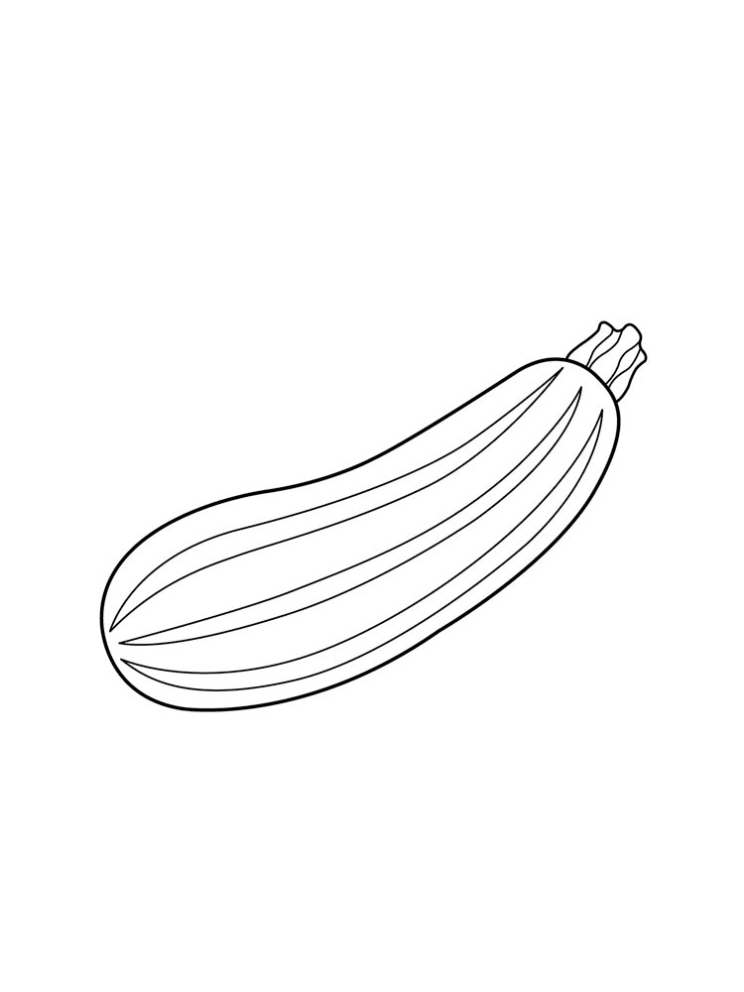

**Приложение 2**

Мы ногами топ, топ  
Мы руками хлоп, хлоп  
Мы глазами миг, миг  
Мы плечами чик, чик  
Раз сюда, два сюда *(повороты туловища вправо и влево)*  
Повернись вокруг себя  
Раз присели, два привстали  
Сели, встали, сели, встали  
Словно ванькой-встанькой стали  
А потом пустились вскачь *(бег по кругу)*  
Будто мой упругий мяч  
Раз, два, раз, два *(упражнение на восстановление дыхания)*  
Вот и кончилась игра.

**Приложение 3**

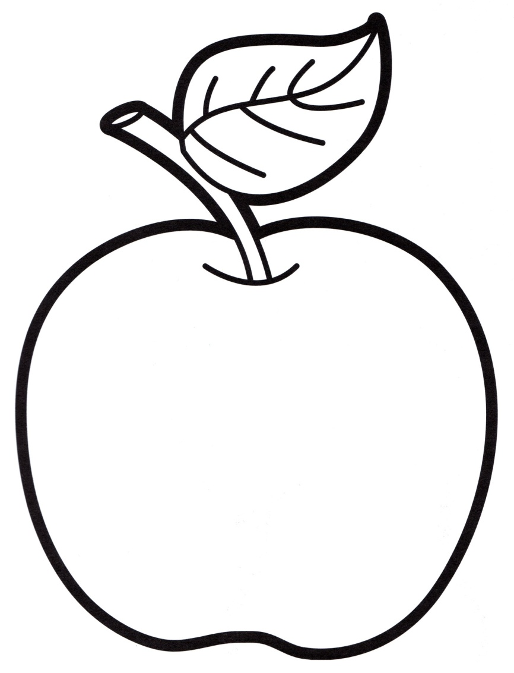

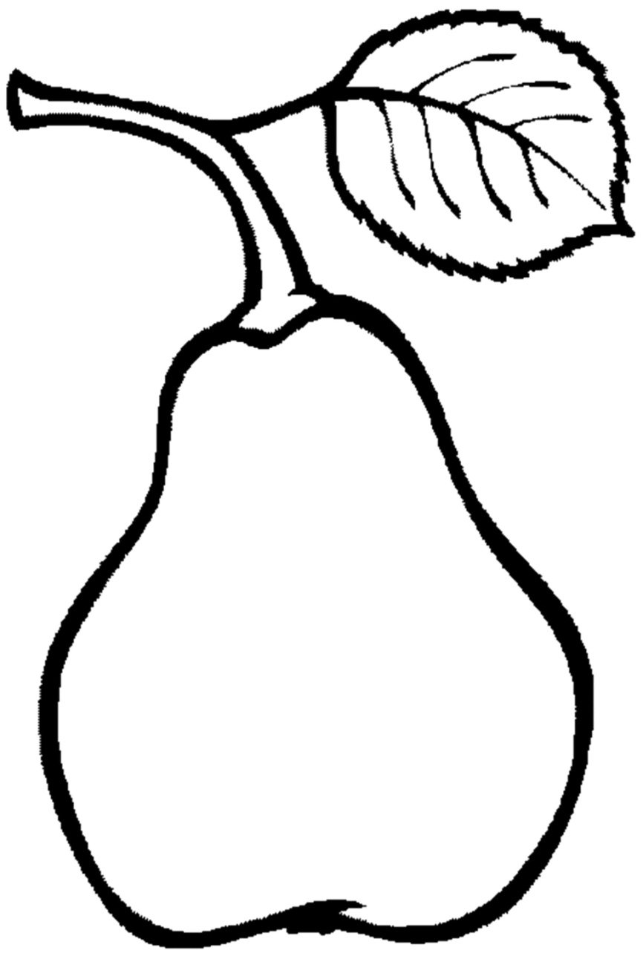

**Приложение 4**

**Контрольная работа по графике и письму за 1 триместр**

1. Застегнуть, расстегнуть пуговицы.
2. Провести наклонные линии по контуру карандашом синего цвета (дождик)
3. Провести непрерывную линию по контуру карандашом желтого цвета (солнце).
4. 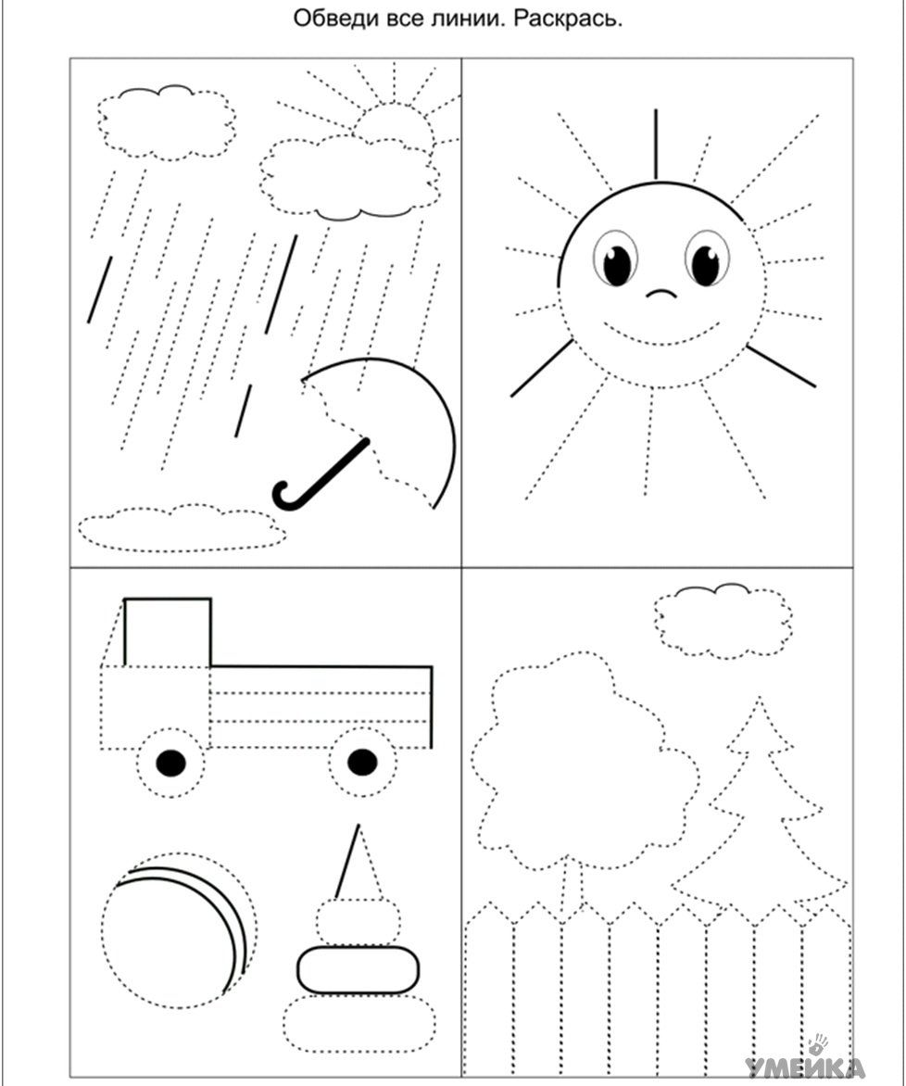Заштриховать фигуры (тучи, солнце)

**Приложение 4**



**Приложение 5**

